Instruções para resumo expandido do III CONGRESA

[Título, Times New Roman, 14]
Nome do Autor principal¹, Nome do autor2², Nome do autor3³, Nome do autor4⁴, Nome do autor5⁵[Nome(s) do(s) Autor(es)Times New Roman, 12]
¹Universidade Federal Rural do Semi-Árido (UFERSA) – Campus Caraúbas, e-mail: autorprincipal@ufersa.edu.br
¹Universidade Federal Rural do Semi-Árido (UFERSA) – Campus Caraúbas, e-mail: autorprincipal@ufersa.edu.br
¹Universidade Federal Rural do Semi-Árido (UFERSA) – Campus Caraúbas, e-mail: autor2@ufersa.edu.br
¹Universidade Federal Rural do Semi-Árido (UFERSA) – Campus Caraúbas, e-mail: autor3@ufersa.edu.br
¹Universidade Federal Rural do Semi-Árido (UFERSA) – Campus Caraúbas, e-mail: autor4@ufersa.edu.br
¹Universidade Federal Rural do Semi-Árido (UFERSA) – Campus Caraúbas, e-mail: autor5@ufersa.edu.br
Resumo. Descrever as atividades realizadas em no máximo 200 palavras.
Palavras-chaves: Inserir 03 palavras chaves, evitando palavras pertencentes ao título do trabalho)

1 INTRODUÇÃO
Digitar o texto em formato tamanho 12 pontos, com 6 pontos de espaçamento antes de cada parágrafo, sem recuo, justificado.
Digitar o texto em formato tamanho 12 pontos, com 6 pontos de espaçamento antes de cada parágrafo, sem recuo, justificado.

2 MATERIAIS E MÉTODOS
Digitar o texto em formato tamanho 12 pontos, com 6 pontos de espaçamento antes de cada parágrafo, sem recuo, justificado.
Digitar o texto em formato tamanho 12 pontos, com 6 pontos de espaçamento antes de cada parágrafo, sem recuo, justificado.

3 RESULTADOS
Digitar o texto em formato tamanho 12 pontos, com 6 pontos de espaçamento antes de cada parágrafo, sem recuo, justificado.

3.1 SUBSEÇÕES
Os títulos das subseções devem estar escritos em letras maiúsculas, 12pt, alinhados à esquerda.
Figura 1 − Uma figura típica
Fonte: Autor (Ano)

Em tabelas, verificar o título antes da tabela, devendo ser citada ao longo do texto.
Tabela 1 − Caracterização qualitativa de efluente tratado
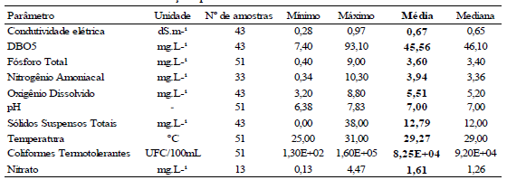
Fonte: Autor (Ano)

4 CONSIDERAÇÕES FINAIS
Digitar o texto em formato tamanho 12 pontos, com 6 pontos de espaçamento antes de cada parágrafo, sem recuo, justificado.

REFERÊNCIAS
As referências devem seguir o formato das normas da ABNT.

